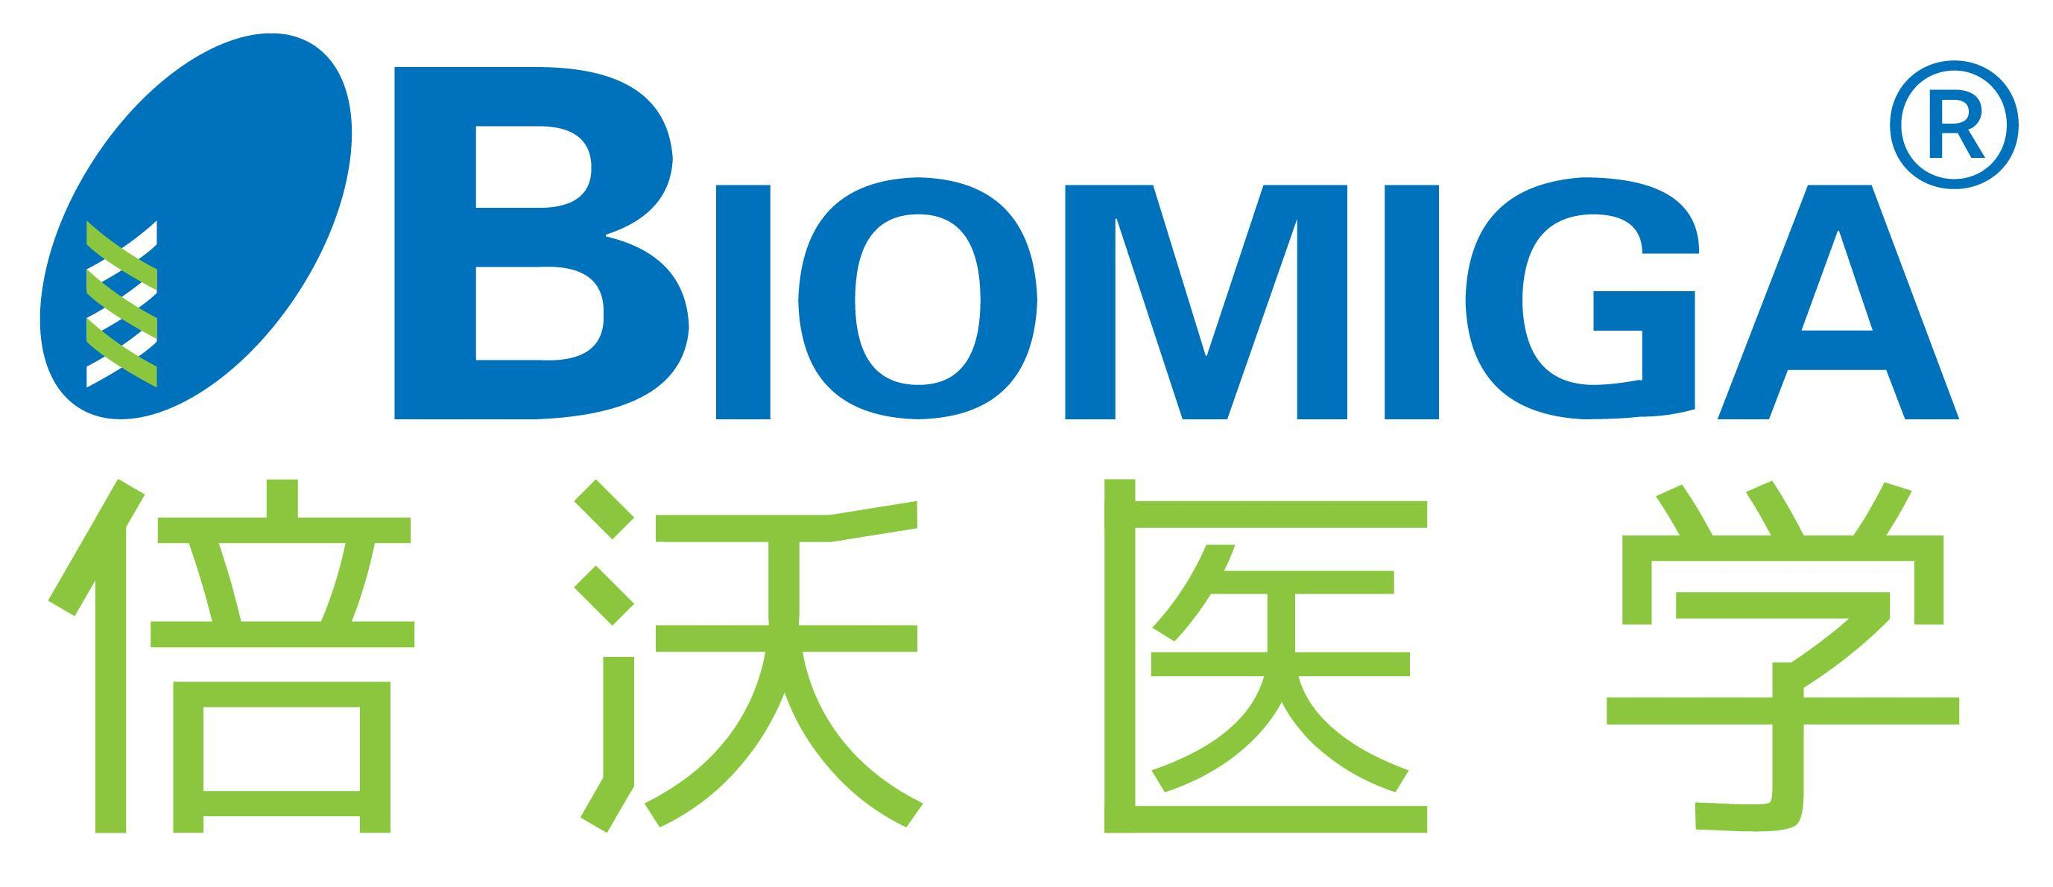

**大型质粒提取试剂盒简明说明书（BW-PD1311）**

***Ver: 1908***

**产品简介**

本试剂盒可从小体积培养菌液中快速纯化得到BAC、PAC、柯斯质粒和P1。基于一种改良的碱裂解工艺，特别适用于离心柱。该提取步骤已被不同大肠杆菌菌株内的多种低拷贝柯斯质粒、BAC、PAC、P1验证测试过。此外，本试剂盒也可用于高拷贝质粒的提取。

**产品构成**

|  |  |  |  |
| --- | --- | --- | --- |
| **Catalog#** | **-00** | **-01** | **-02** |
| Preps | 10 | 50 | 250 |
| Mini Columns | 10 | 50 | 250 |
| 2 mL Collection Tubes | 10 | 50 | 250 |
| Buffer GBL | 8 mL | 30 mL | 150 mL |
| Buffer X1 | 5 mL | 25 mL | 125 mL |
| Buffer X2 | 5 mL | 25 mL | 125 mL |
| Buffer X3 | 5 mL | 25 mL | 125 mL |
| BAC Binding Buffer* | 1 mL | 5 mL | 25 mL |
| DNA Wash Buffer** | 3 mL | 12 mL | 50 mL |
| Elution Buffer | 1 mL | 5 mL | 25 mL |
| RNase A (20 mg/mL) | 45 μL | 225 μL | 1125 μL |
| User Manual | 1 | 1 | 1 |

**要点**

* RNase A：使用前将提供的所有RNase A瞬时离心后加入Buffer X1，使用后将Buffer X1/RNase A置于4℃保存。
* DNA Wash Buffer：使用前请将12 mL (BW-PD1311-00)或48 mL (BW-PD1311-01)或200 mL (BW-PD1311-02) 96-100%乙醇加入至DNA Wash Buffer瓶内。
* BAC Binding Buffer：使用前请将4 mL (BW-PD1311-00)或20 mL (BW-PD1311-01)或100 mL (BW-PD1311-02) 异丙醇加入至BAC Binding Buffer瓶内。
* 强烈推荐2xYT培养基培养柯斯质粒、BAC、PAC和P1。
* Buffer X2：低于室温时会沉淀，使用前请检查SDS沉淀，若形成沉淀，请于水浴锅温浴溶解。使用后保证Buffer X2瓶盖拧紧，避免因空气中的CO2引起酸化。
* 预冷Buffer X3，有助于沉降。
* 在洗脱前提前65℃预热ddH2O或Elution Buffer。
* 步骤6使用4℃离心。

**产品贮存及稳定性**

本试剂盒自生产之日起可保存12个月。所有试剂及用品可保存于室温（15-25℃）。加入RNase A后的Buffer X1应储存于4℃。

**实验前需准备的材料**

* 小型低温台式离心机（12,000 ×g，4℃）
* 无菌水
* 无菌1.5 mL和2 mL离心管
* 10-15 mL培养管
* 96-100%乙醇
* 96-100异丙醇

**操作步骤（BAC、PAC、P1标准纯化）**

1. 接种新鲜的单个菌落到***2-5 mL*** LB培养基或***2 mL*** TB培养基（含适量抗生素），37℃震荡（~300 ×g）培养20-24 h。
2. 12,000 ×g离心2 min，弃上清。
3. 柱平衡：向吸附柱**Mini Column** 中加入**500 μL Buffer GBL**，12,000 ×g 离心1分钟，弃去收集管中的滤液，将吸附柱重新放回收集管中备用（处理完请于当天使用）。
4. 加入**400 μL** **Buffer X1/RNase A**，用移液器或涡旋震荡仪充分悬浮细菌细胞。

**注：**充分重悬有利于菌体裂解和中和。

1. 加入**400 μL Buffer X2**，轻轻地反转5-10次以混匀（可见澄清的裂解液），室温静置5 min。避免剧烈混匀，否则会引起染色体DNA断裂。请勿静置超过5 min。（Buffer X2使用后请拧紧）
2. 加入**400 μL Buffer X3（预冷）**，反转10-15次以轻柔混匀，直至絮状白色沉淀形成。冰上孵育5 min。请勿涡旋混匀，否则会引起DNA断裂。
3. 4℃，12,000 ×g离心10 min。立即进行下一步。
4. 小心将上清液转移至**2 mL Collection Tube**，加入**450 μL BAC Binding Buffer**，颠倒混匀3-5次。

**注：**使用前按要求加入异丙醇至BAC Binding Buffer中。

1. 转移700 μL样品至**Mini Column**，12,000 ×g室温离心15 s，弃滤液。转移剩余的样品至**Mini Column**，12,000 ×g室温离心30 s，弃滤液。
2. 加入**700 μL DNA Wash Buffer (**使用前按要求加入乙醇)，12,000 ×g室温离心30 s，弃滤液。
3. 将**Mini Column**开盖放回至**2 mL Collection Tube**，12,000 ×g离心1 min。
4. 将**Mini Column**转移至一个干净的1.5 mL离心管，在膜中央加入**35-50 μL** 预热至65℃的**Elution Buffer**或ddH2O，静置5 min。
5. 12,000 ×g离心1 min洗脱质粒DNA。将洗脱的DNA二次上柱，12,000 ×g离心1 min洗脱质粒DNA。

**注：**提前65℃预热Elution Buffer或ddH2O以及加入洗脱液后65℃静置5 min有利于提高DNA产率。

**注：**第一次洗脱可得到约60-70%的质粒DNA，二次洗脱可回收到剩余20-30%的质粒。

**低拷贝质粒/柯斯质粒的纯化**

预产量：2 mL LB培养基的BAC产量大约在0.6 μg，5 mL培养基约1 μg。若使用TB培养基，则1.5 mL培养基的产量约在1 μg，5 mL培养基约3 μg。

培养体积：使用容量为培养基4倍的烧瓶或试管，以确保细菌生长的最佳条件。不要超过最大培养体积，否则会降低产量和纯度。

**常见问题解答**

|  |  |  |
| --- | --- | --- |
| **问题** | **可能原因** | **建议** |
| 低得率 | 裂解不完全 | 建议使用LB或TB培养基（含适量抗生素）培养。标准步骤提取质粒时，不要超过5 mL菌液。 |
| Buffer X2加入后，细胞没有完全裂解。确保重悬细胞沉淀，充分裂解。 |
| 加入Buffer X2后，继续颠倒混匀直至澄清的裂解液。 |
| 如果瓶盖没拧紧，重配Buffer X2( 0.2 M NaOH和1% SDS) |
| 菌液不新鲜 | 使用新鲜的甘油培养菌，避免反复冻融。确保新鲜的培养皿接种菌。任何剩余的菌液都可以用作甘油菌储存。 |
| 没有DNA | 裂解液制备错误 | 检查缓冲液的储存温度和使用时间，确保加入的Buffer量正确。 |
| Buffer X2沉淀 | Buffer X2使用前预热，溶解沉淀。 |
| 菌体没有充分重悬 | Buffer X1加入后应充分重悬菌体。未获得均匀的细胞悬液前不要加入Buffer X2。 |
| 基因组污染 | 加入Buffer X2后过度混匀 | 加入Buffer X2后请勿涡旋混匀或震荡。 |
| 细菌过度培养 | 过度生长的细菌含有裂解的细胞和降解的DNA，培养时间不要超过16 h。 |
| 储存后质粒降解 | 核酸内切酶含量高 | 加热灭活。 |
| RNA污染 | Buffer X1中未加RNase A | 在Buffer X1中加入RNase A。 |
| 质粒跑出点样孔 | 洗脱前确保没有干燥DNA，无乙醇残留。 |

**杭州倍沃医学科技有限公司**

**BIOMIGA（中国）**

[www.beiwobiomedical.com](http://www.biomiga.com.cn/)

**400-115-2855**

[sales@beiwobiomedical.com](mailto:sales@biomiga.com.cn)

